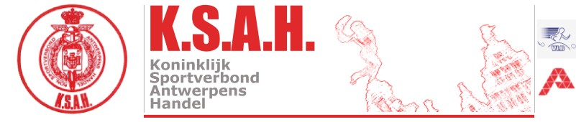


De 6e zomermeeting van Sodipa dit jaar in samenwerking met BVAC gaat door op 4 september 2021 op de atletiekpiste Kielpark, 2020 Antwerpen
Elke atleet kan aan max. 3 proeven deelnemen (aflossing niet meegeteld).
Er is een prijs voor de 1e M/V van elke proef en aanwezigheidsprijzen in natura.
Inschrijvingen worden aanvaard tot een half uur voor aanvang van de proef!
Programma:
14u - 50m
14u15 – 1 mijl
14u30 - kogel
15u15 - 150m
15u30 - 3000m
16u00 – speer
16u30 – 500m
16u45 - Olympische aflossing: 400 – 300 – 200 – 100

De reglementen van KSAH- atletiek zijn van toepassing. KSAH is niet verantwoordelijk voor ongevallen of diefstallen voor, tijdens of na de wedstrijd. Sportongeval is verzekerd via ARENA.
